SEMANA 12 | FORMATO DE TRABAJO · MODELADO DE REQUISITOS  Contexto · procesos · dominio · comportamiento · interfaces  El producto se concentra en diagramas claros y relacionados con los requisitos del proyecto.

PRODUCTO DE LA SEMANA
Diagramar todos los modelos pertinentes para el flujo seleccionado: contexto, proceso, dominio, comportamiento e interfaces; complementar con glosario, diccionario de datos, trazabilidad y revisión entre pares.

Caso asignado | Caso 03 — Plataforma de tutorías entre estudiantes | Iniciativa | TutorU
Curso y grupo | IF2008 Ingeniería de Software — Grupo 600 | Fecha y versión | 30/10/2026 — Versión 1.0 (Línea Base Seguimiento 3)
Integrantes | Juan José Montoya García, Samuel Gómez Hernández, Sebasthian Calderón García, Samuel Cortés Guirales | Responsable | Sebasthian Calderón García (Modelado) y Samuel Cortés Guirales (Prototipado)
Flujo prioritario | Ciclo integral de agendamiento y confirmación de tutoría con prevención transaccional de colisiones y constancia sin notas | Requisitos base | RF-001 a RF-016, RN-001 a RN-006, RD-001 a RD-004, RNF-001 a RNF-004
Herramienta de modelado | Matplotlib / Mermaid.js / Markdown / Repositorio GitHub | Repositorio / enlace | https://github.com/Blasterjax/TutorU-Project
Notación elegida | UML 2.5 (Clases, Estados), BPMN 2.0 (Procesos), C4 Level 1 (Contexto) | Estado del trabajo | Completado y auditado en revisión entre pares

1. Plan de modelos
Antes de diagramar, indique qué pregunta responde cada modelo.
Modelo | Pregunta que responde | Notación | Requisitos relacionados | Responsable | Estado
Contexto | ¿Cuáles son los límites de la plataforma TutorU, qué actores y sistemas institucionales interactúan con ella y qué información intercambian a través de su frontera? | Diagrama de Contexto (C4 Nivel 1) | RF-008, RF-009, RF-010, RNF-003, RES-002 | Sebasthian Calderón | Completado
Proceso | ¿Cómo se coordinan secuencialmente las actividades, decisiones lógicas y excepciones entre el solicitante, el tutor, el sistema y Permanencia desde la búsqueda hasta el cierre? | BPMN 2.0 (Swimlanes y eventos) | RF-003 a RF-007, RF-013, RF-014, RF-016, RN-001, RN-002, RN-004, RN-006 | Samuel Gómez | Completado
Dominio | ¿Cuáles son los conceptos fundamentales del negocio, sus atributos esenciales, relaciones estructurales y multiplicidades del mundo real sin sesgos de tablas físicas? | Diagrama de Clases Conceptuales UML | RD-001, RD-002, RD-003, RD-004, RN-003, RN-005 | Sebasthian Calderón | Completado
Comportamiento | ¿Cuáles son los estados estables por los que transita una Sesión de Tutoría, y qué eventos, temporizadores o condiciones de guarda provocan sus cambios de estado? | Diagrama de Estados UML | RN-004, RF-004, RF-005, RF-006, RF-007, RF-013, RF-014, RF-016, RD-003 | Samuel Cortés | Completado
Interfaces | ¿Cómo navega el usuario entre vistas y qué información, estados y controles interactivos ve en cada pantalla para completar su tarea en móvil en menos de 90 segundos? | Wireflow + Wireframes estructurales | RNF-001, RF-003, RF-004, RF-005, RF-007, RF-008, RF-009 | Samuel Cortés | Completado

REGLA DE TRABAJO
No agregue un modelo solo por cumplir. Cada diagrama aclara una dimensión específica del sistema y conserva trazabilidad estricta con los requisitos del catálogo v1.2, las historias de usuario y las evidencias institucionales EV-01 a EV-08.

2. Modelo de contexto
Dibuje la frontera del sistema, actores externos, sistemas vecinos e información que entra y sale.
Sistema bajo estudio | Propósito del modelo | Requisitos relacionados | Notación / herramienta
TutorU — Plataforma de Gestión y Coordinación de Tutorías Estudiantiles IUE | Delimitar la frontera del software frente a actores humanos y sistemas vecinos institucionales. | RF-008, RF-009, RF-010, RNF-003, RES-001, RES-002 | Diagrama de Contexto de Sistema (C4 Level 1)
ÁREA DE DIAGRAMACIÓN: MODELO DE CONTEXTO (C4 LEVEL 1)
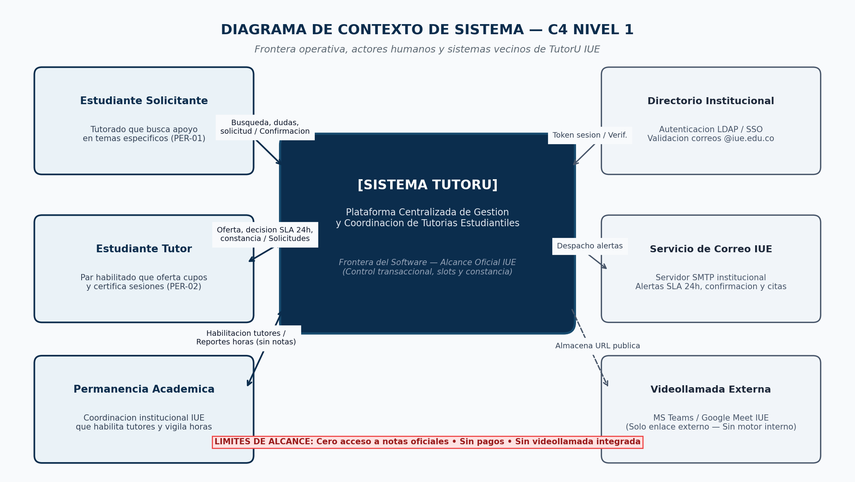
Elemento externo | Tipo: actor / sistema | Información que entrega | Información que recibe
Estudiante Solicitante | Actor humano | • Credenciales institucionales.  • Parámetros de búsqueda (materia, tema, fecha).  • Formulario de solicitud con dudas de estudio.  • Solicitud de cancelación o reprogramación (>= 12h). | • Catálogo filtrado de tutores con horarios libres.  • Notificación de reserva provisional y confirmación.  • Enlace/lugar del encuentro acordado.  • Avisos de cancelación o reprogramación.
Estudiante Tutor | Actor humano | • Oferta de asignaturas y temas autorizados.  • Franjas horarias recurrentes de disponibilidad.  • Decisión de confirmación o rechazo con motivo.  • Reporte de cierre (duración real, asistencia, síntesis). | • Bandeja de solicitudes pendientes con dudas.  • Alerta de vencimiento de SLA de 24 horas.  • Calendario de tutorías confirmadas.  • Historial de horas de tutoría acumuladas.
Coordinación de Permanencia | Actor humano | • Listado de asignaturas oficiales y tutores habilitados.  • Revocatoria o actualización de permisos de tutoría. | • Reportes agregados de tutorías realizadas vs canceladas.  • Indicadores de demanda por materia y facultad.  • Constancias institucionales de cumplimiento (sin notas).
Directorio Institucional IUE | Sistema vecino | • Validación de autenticación (SSO) y correo activo @iue.edu.co. | • Solicitud de verificación de credenciales institucionales.
Servicio de Correo IUE (SMTP) | Sistema vecino | • Confirmación de despacho o rebote de correo. | • Plantillas y datos de notificación de eventos del sistema.
Plataformas de Videollamada | Sistema vecino | • Ninguna interacción de datos directa (se ejecuta externamente). | • Almacena y redirige la URL pública generada por el tutor (sin motor embebido).

CHECKLIST DE VALIDACIÓN DE CONTEXTO
☑ La frontera del sistema está visible.
☑ Todos los actores y sistemas externos tienen relación.
☑ Los flujos tienen nombres concretos.
☑ No se dibujan procesos internos ni pantallas.

3. Modelo de procesos
Represente el flujo completo, participantes, decisiones y excepciones con BPMN o actividad UML.
Proceso seleccionado | Evento de inicio | Resultado final | Notación elegida
Coordinación, Confirmación, Ejecución y Cierre de Tutorías Académicas entre Pares | El estudiante solicitante detecta una necesidad académica específica en una materia institucional. | Sesión realizada con constancia en Permanencia (éxito) O cerrada con causal registrada. | BPMN 2.0 (Pool colaborativo con 4 carriles: Solicitante, Motor TutorU, Tutor, Permanencia)
ÁREA DE DIAGRAMACIÓN: BPMN O DIAGRAMA DE ACTIVIDAD UML
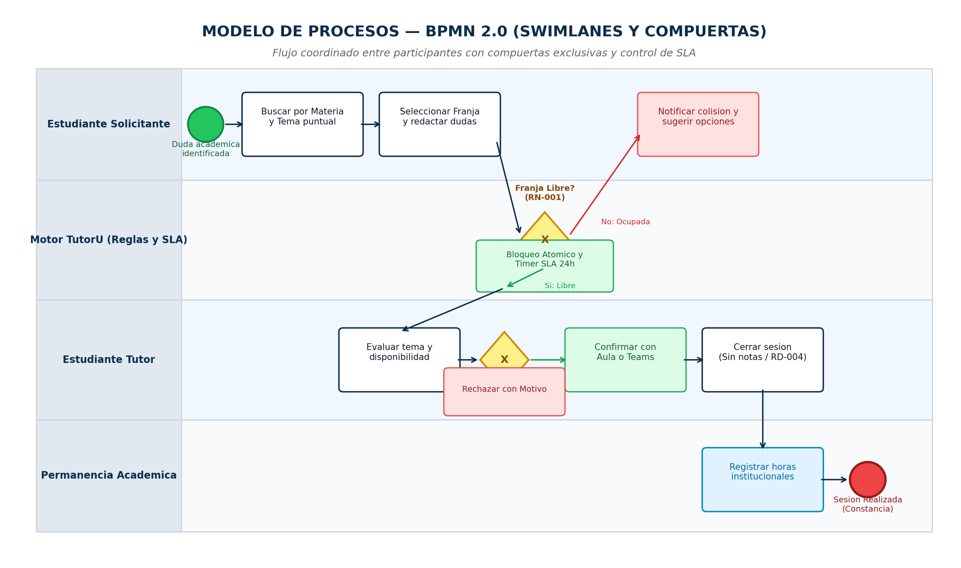
Decisión / excepción | Condición | Salida 1 | Salida 2 | Requisito relacionado
¿Franja horaria libre? | Transacción atómica en BD al presionar 'Solicitar'. | Slot libre: se bloquea en reserva provisional y pasa a Pendiente. | Slot ocupado por concurrencia: se rechaza la solicitud y se ofrecen alternativas. | RN-001, RN-006, RF-015
¿Tutor responde dentro del SLA? | Tiempo transcurrido desde la solicitud <= 24 horas. | Continúa a evaluación de confirmación por el tutor. | Expiración automática: sesión pasa a Expirada, franja liberada y aviso al alumno. | RF-013, RN-006, RF-010
¿Decisión del tutor? | El tutor evalúa el tema y su agenda académica. | Confirmar: asigna lugar físico / enlace Teams y pasa a Confirmada. | Rechazar: digita motivo obligatorio (RD-003), pasa a Rechazada y libera slot. | RF-005, RD-003, RN-004
¿Cancelación oportuna? | Tiempo restante para el inicio de la tutoría >= 12 horas. | Permitida: sesión pasa a Cancelada, franja se libera y se notifica sin penalidad. | Bloqueada: si falta < 12h no se puede cancelar; debe registrarse como inasistencia. | RF-006, RN-002, RF-014
¿Asistencia efectiva? | Verificación en el encuentro académico. | Asistencia bilateral: tutor diligencia constancia de cierre y pasa a Realizada. | No-Show: se reporta No Asistió diferenciando si faltó el tutor o el solicitante. | RF-007, RF-014, RN-003

CHECKLIST DE VALIDACIÓN DE PROCESOS
☑ Existe evento de inicio y fin.
☑ Las actividades se escriben con verbo.
☑ Las decisiones tienen salidas claras.
☑ Las responsabilidades están separadas.
☑ El flujo normal y las excepciones están representados.

4. Modelo de dominio
Dibuje las entidades o clases conceptuales, atributos esenciales, relaciones y multiplicidades.
Alcance del dominio | Requisitos relacionados | Reglas principales | Herramienta
Entidades conceptuales y reglas de negocio del servicio institucional de tutorías pares en la IUE. | RD-001, RD-002, RD-003, RD-004, RN-001, RN-003, RN-005, RES-002 | • Tutores habilitados por materia (RN-005).  • Franjas no solapadas.  • Constancia sin notas (RN-003). | Diagrama de Clases Conceptuales UML
ÁREA DE DIAGRAMACIÓN: MODELO DE DOMINIO UML
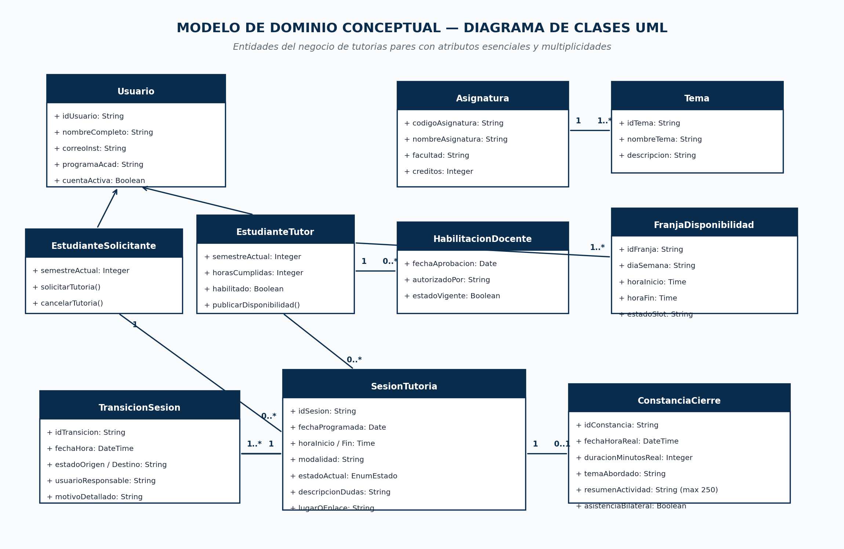
Entidad / clase | Responsabilidad | Atributos esenciales | Relaciona con | Multiplicidad
Usuario | Identidad institucional de cualquier miembro de la comunidad IUE con cuenta activa. | idUsuario, nombreCompleto, correoInstitucional, programaAcademico, cuentaActiva. | Especialización en Solicitante o Tutor. | 1 a 1..2 (Soporta rol dual: tutor en unas materias y solicitante en otras).
EstudianteSolicitante | Alumno matriculado que busca apoyo académico en una o más asignaturas. | semestreActual, métodos de solicitud y cancelación. | SesionTutoria | 1 solicita 0..* sesiones en el semestre.
EstudianteTutor | Alumno avanzado avalado por Permanencia para orientar a sus pares. | semestreActual, horasAcompCumplidas, habilitadoInstitucional. | HabilitacionDocente, FranjaDisponibilidad, SesionTutoria | 1 tutor oferta 1..* franjas y atiende 0..* sesiones.
Asignatura | Materia oficial del plan de estudios de la IUE donde se ofrece apoyo. | codigoAsignatura, nombreAsignatura, facultad, creditos. | Tema, Habilitacion, SesionTutoria | 1 asignatura contiene 1..* temas del microcurrículo.
Tema | Contenido conceptual o unidad temática específica de una asignatura. | idTema, nombreTema, descripcionContenido. | Asignatura, SesionTutoria | 1 tema pertenece a 1 materia y enfoca 0..* sesiones.
HabilitacionDocente | Registro formal emitido por Permanencia que autoriza al tutor en una materia. | fechaAprobacion, autorizadoPorCoordinacion, estadoVigente. | EstudianteTutor, Asignatura | 1 tutor posee 0..* habilitaciones según RN-005.
FranjaDisponibilidad | Bloque horario recurrente publicado por el tutor para atención semanal. | idFranja, diaSemana, horaInicio, horaFin, modalidadPermitida, estadoSlot. | EstudianteTutor, SesionTutoria | 1 franja está vinculada a 0..1 sesión en un momento dado (RN-001).
SesionTutoria | Entidad transaccional central que representa el acuerdo de tutoría. | idSesion, fechaProgramada, horaInicio, horaFin, modalidad, estadoActual, descripcionDudas, lugarOEnlace. | Solicitante, Tutor, Materia, Tema, Transicion, Cierre | Vincula a 1 solicitante, 1 tutor, 1 materia, 1 tema y 1 franja.
TransicionSesion | Bitácora de auditoría inmutable que registra cada cambio de estado. | idTransicion, fechaHoraRegistro, estadoOrigen, estadoDestino, usuarioResponsable, motivoDetallado. | SesionTutoria | 1 sesión posee 1..* transiciones a lo largo de su historia.
ConstanciaCierre | Evidencia institucional de que la sesión se realizó satisfactoriamente. | idConstancia, fechaHoraEjecucionReal, duracionMinutosReal, temaAbordado, resumenCualitativo, asistenciaBilateral. | SesionTutoria | 1 sesión posee como máximo 0..1 constancia (solo en Realizada).

CHECKLIST DE VALIDACIÓN DE DOMINIO
☑ Solo aparecen conceptos necesarios para los requisitos.
☑ Las relaciones pueden explicarse como frases del negocio.
☑ Las multiplicidades están justificadas.
☑ El modelo no se presenta como diseño físico de base de datos.

5. Modelo de comportamiento
Seleccione una entidad importante y represente sus estados, eventos, guardas y transiciones.
Entidad modelada | Estado inicial | Estados finales | Requisitos relacionados
Sesión de Tutoría (SesionTutoria) — Ciclo de vida transaccional completo | [*] -> Pendiente (Reserva Provisional por envío con bloqueo atómico) | Realizada (Éxito), Rechazada, Expirada, Cancelada, No Asistió | RN-001, RN-002, RN-004, RN-006, RF-004, RF-005, RF-006, RF-007, RF-013, RF-014, RF-016
ÁREA DE DIAGRAMACIÓN: DIAGRAMA DE ESTADOS
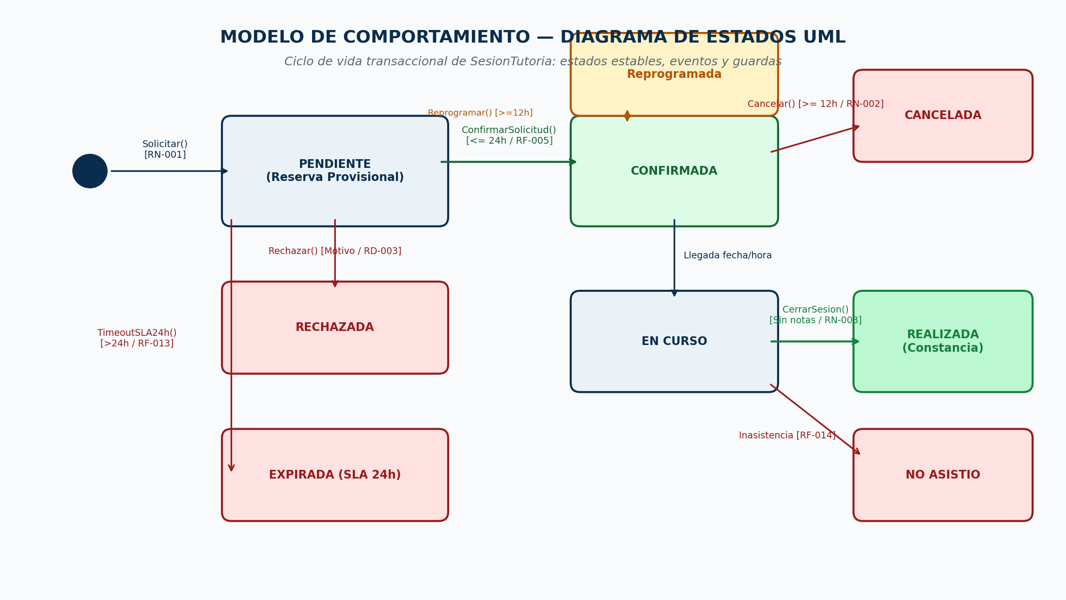
Estado origen | Evento | Condición / guarda | Estado destino | Regla relacionada
[*] | Enviar solicitud de tutoría | [Franja en estado Libre y sin solapamiento propio] | Pendiente | RN-001, RN-006
Pendiente | Confirmación por el tutor | [Tiempo transcurrido <= 24h Y lugar/enlace provisto] | Confirmada | RF-005, RN-004
Pendiente | Rechazo por el tutor | [Tiempo transcurrido <= 24h Y motivo de rechazo registrado] | Rechazada | RF-005, RD-003
Pendiente | Disparo de temporizador SLA | [Tiempo transcurrido > 24 horas sin acción del tutor] | Expirada | RF-013, RN-006
Confirmada | Solicitud de cancelación | [Tiempo restante para la sesión >= 12 horas Y motivo ingresado] | Cancelada | RF-006, RN-002
Confirmada | Propuesta de reprogramación | [Tiempo restante >= 12 horas Y nueva franja libre aprobada] | Reprogramada | RF-016, RN-002
Reprogramada | Aceptación de nuevo horario | [Ambas partes aceptan la nueva franja acordada] | Confirmada | RF-016, RN-004
Confirmada | Llegada de fecha y hora | [Hora actual coincide con el horario pactado] | En Curso | RN-004
En Curso | Diligenciamiento de cierre | [Asistencia bilateral verificada Y resumen <= 250 car Y CERO notas] | Realizada | RF-007, RN-003, RD-004
En Curso | Reporte de inasistencia | [Hora fin superada Y tutor o solicitante ausente] | No Asistió | RF-014, RN-002

CHECKLIST DE VALIDACIÓN DE COMPORTAMIENTO
☑ Los estados describen condiciones estables.
☑ Cada transición tiene un evento.
☑ Se incluyen caminos alternos o fallidos.
☑ Los nombres coinciden con el dominio y el diccionario de datos.

6. Modelo de interfaces
Dibuje el flujo de pantallas o vistas necesarias para ejecutar las historias y casos de uso.
Persona / actor | Tarea principal | Historias / casos relacionados | Nivel de fidelidad
Mateo Henao (Estudiante Solicitante) y Valentina Ríos (Estudiante Tutora) | Mateo: Buscar por tema y solicitar cupo en <= 3 pasos. Valentina: Confirmar y certificar sesión. | HU-01, HU-02, HU-03, CUB-01, RNF-001 (Mobile-first, <= 90 segundos) | Media fidelidad (Wireflow de navegación y vistas estructurales)
ÁREA DE DIAGRAMACIÓN: FLUJO DE INTERFACES O WIREFRAMES
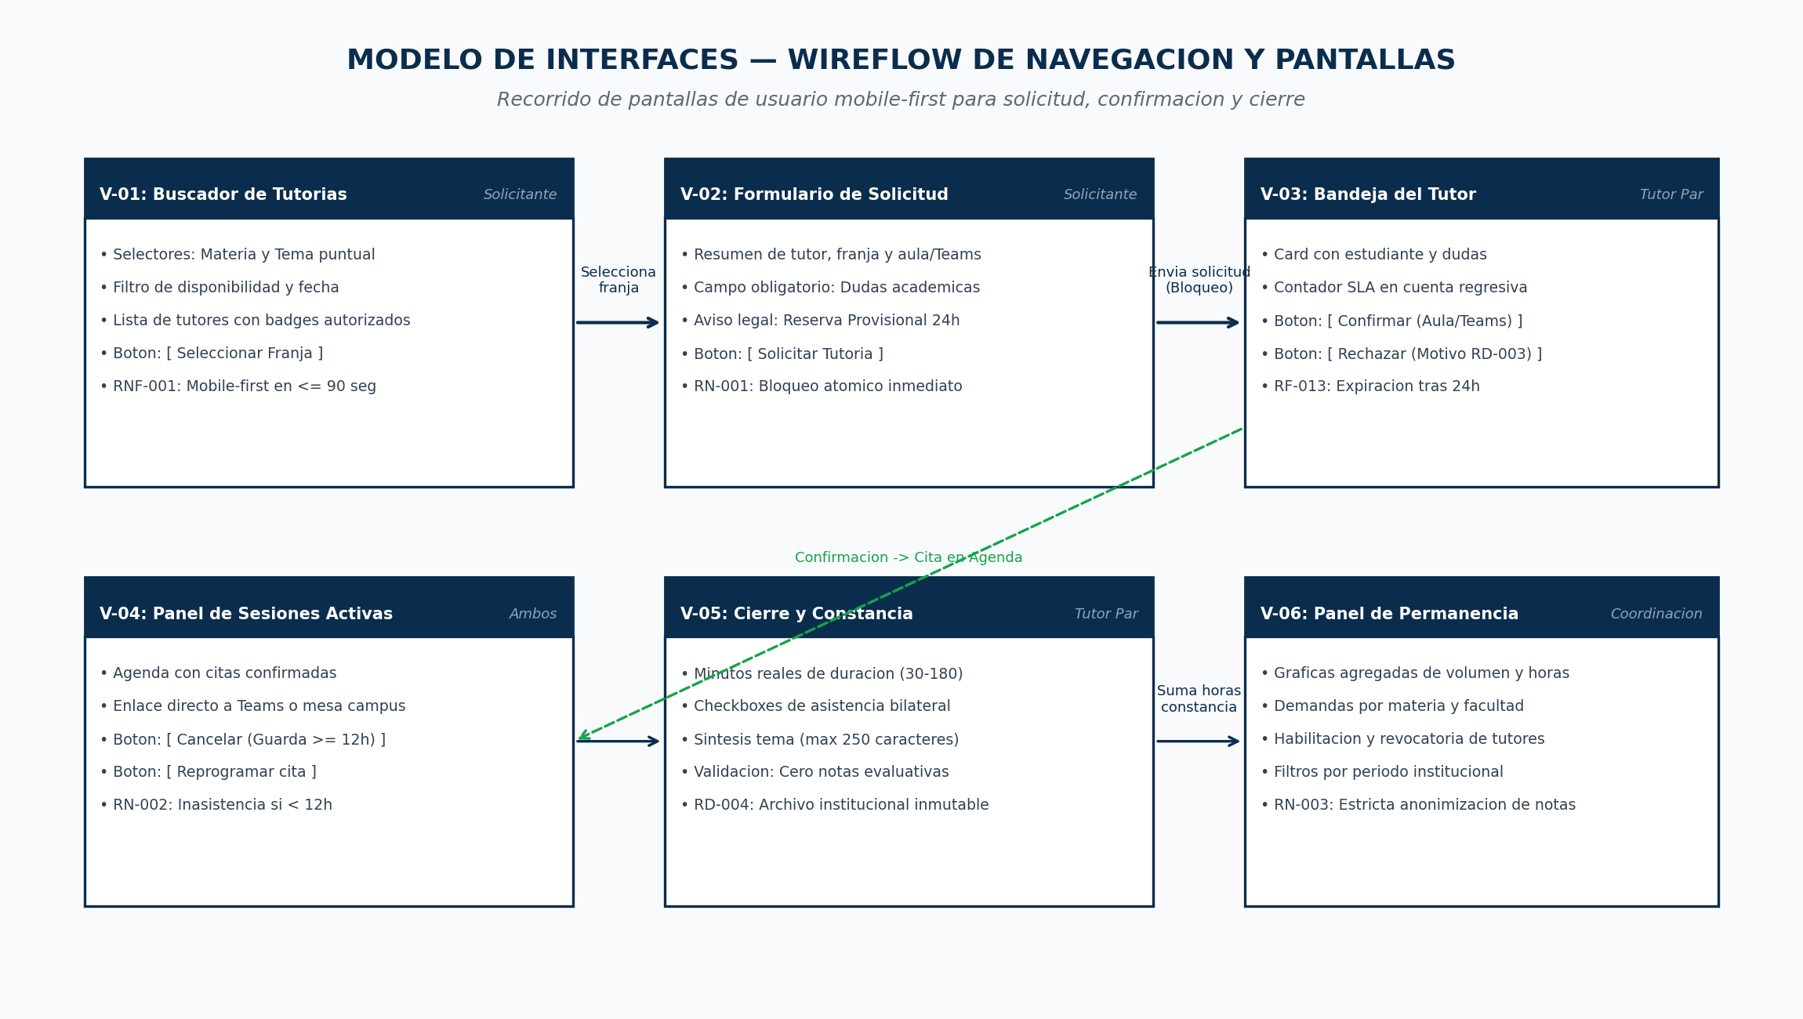
Pantalla / vista | Tarea que apoya | Datos visibles | Estado / mensaje | Historia / requisito
V-01: Buscador de Tutorías | Búsqueda y filtrado de tutores por materia y tema puntual. | Selectores de asignatura, tema, fecha; tarjetas de tutores con badges de habilitación y franjas libres. | '2 tutores encontrados con franjas libres para tu búsqueda'. | HU-01, RF-003, RNF-001
V-02: Formulario de Solicitud | Envío de solicitud con dudas específicas y bloqueo del slot. | Resumen de la cita (tutor, fecha, modalidad), campo de dudas, aviso legal de reserva provisional de 24h. | 'Tu franja ha sido bloqueada. El tutor tiene 24 horas para responder'. | HU-01, RF-004, RN-001, RN-006
V-03: Bandeja del Tutor | Gestión ágil de confirmación o rechazo motivado. | Datos del solicitante, materia, dudas redactadas, contador en cuenta regresiva de SLA de 24h. | Contador visible: 'Expira en 18h 35m'. En rechazo: modal obligatorio. | HU-02, RF-005, RF-010, RF-013, RD-003
V-04: Panel de Sesiones Activas | Consulta de agenda, enlace Teams y gestión de cancelación. | Listado de sesiones ordenadas por fecha; lugar o URL de Teams; botón Cancelar con guarda >= 12h. | Si faltan < 12h: botón cancelar bloqueado: 'Fuera de plazo reglamentario'. | RF-006, RF-008, RF-016, RN-002
V-05: Cierre y Constancia | Certificación de horas de acompañamiento sin incluir notas. | Nombre de participantes, duración real en minutos, checkboxes de asistencia bilateral, textarea de síntesis. | Contador de caracteres (máx. 250). Validación: sin campos numéricos de notas. | HU-03, RF-007, RN-003, RD-004
V-06: Panel Institucional Permanencia | Monitoreo agregado de la gestión de tutorías en la IUE. | Gráficas de sesiones realizadas, canceladas, horas totales, demanda por asignatura y facultad. | Datos consolidados institucionales con estricta anonimización académica. | RF-009, RN-003, RNF-004

CHECKLIST DE VALIDACIÓN DE INTERFACES
☑ Cada pantalla apoya una tarea real.
☑ Los datos visibles existen en el dominio.
☑ Se muestran estados, validaciones y mensajes.
☑ La navegación coincide con el proceso y el story map.

7. Glosario y diccionario de datos
Utilice exactamente los mismos términos y nombres que aparecen en los modelos.
Término | Definición en el proyecto | No confundir con | Fuente / modelo
Estudiante Tutor (Tutor Par) | Estudiante de pregrado de la IUE legalmente matriculado en semestres avanzados habilitado por Permanencia para brindar soporte en asignaturas específicas. | Monitor docente remunerado, profesor de cátedra o tutor particular externo. | Ficha v0.1, RD-002, Dominio
Estudiante Solicitante (Tutorado) | Estudiante matriculado en la IUE que registra una solicitud de asesoría académica puntual en una asignatura y tema autorizados. | Alumno reprobado administrativamente o usuario externo no registrado en IUE. | Ficha v0.1, Dominio, BPMN
Franja de Disponibilidad (Slot) | Bloque de tiempo semanal recurrente (ej. 60 min) definido por el tutor en el que está disponible para brindar sesiones. | Cita reservada confirmada (el slot es la disponibilidad potencial antes de la reserva). | RF-002, RN-001, Dominio
Reserva Provisional | Estado de retención transaccional exclusiva sobre un slot por un periodo máximo de 24h mientras el tutor confirma o rechaza. | Reserva definitiva confirmada (la provisional puede expirar o ser rechazada). | RN-001, RN-006, Estados
Bloqueo Transaccional Atómico | Mecanismo de concurrencia a nivel de BD que garantiza que una franja solo pueda ser retenida por una única solicitud en un instante dado. | Bloqueo manual por mensaje o confirmación asíncrona no validada. | EV-08, RN-001, RNF-002
Sesión de Tutoría | Instancia de interacción académica coordinada entre tutor y solicitante sobre una materia y tema específico con ciclo de vida. | Clase magistral formal o reunión informal de amigos sin registro de sistema. | RD-001, Dominio, Estados
Ventana de Cancelación Oportuna | Regla operativa que exige un plazo mínimo de 12 horas antes del inicio de la sesión para anular una cita confirmada liberando el cupo. | Cancelación libre en cualquier momento o deserción sobre la hora. | EV-04, RN-002, BPMN
Inasistencia (No-Show) | Registro de auditoría emitido cuando una tutoría confirmada no se ejecuta debido a la ausencia no justificada de alguna de las partes. | Cancelación reglamentaria justificada en el plazo >= 12h. | RF-014, RN-002, Estados
Constancia de Realización | Registro inmutable de cierre donde el tutor certifica asistencia, duración y tema abordado sin consignar notas o juicios evaluativos. | Calificación oficial de parcial o informe disciplinario de notas. | EV-02, RN-003, RD-004
Rol Dual | Capacidad del sistema para que un mismo usuario actúe como tutor en las materias autorizadas y como solicitante en aquellas donde necesite ayuda. | Creación de múltiples cuentas o duplicación de perfiles en base de datos. | RF-012, Dominio

Diccionario de datos básico
Entidad | Campo | Descripción | Tipo / formato | Valores permitidos | Obligatorio | Fuente | Regla
SesionTutoria | idSesion | Identificador único alfanumérico inmutable de la sesión. | String / UUIDv4 | UUID estándar (36 car.) | Sí | Sistema | RN-004, RD-001
SesionTutoria | estadoSesion | Estado actual de la sesión dentro del ciclo de vida. | String / Enum | Pendiente, Confirmada, Realizada, Rechazada, Expirada, Cancelada, Reprogramada, No Asistio | Sí | Sistema / Actor | RN-004, RD-001
SesionTutoria | fechaProgramada | Fecha pactada para la ejecución de la tutoría. | Date / YYYY-MM-DD | Fechas del semestre activo | Sí | Solicitante | RD-001
SesionTutoria | horaInicio | Hora inicial según la franja seleccionada. | Time / HH:MM | Intervalo 06:00 a 21:00 | Sí | Tutor / Solicitante | RD-001
SesionTutoria | modalidad | Canal logístico de atención acordado. | String / Enum | Presencial, Virtual Externa | Sí | Solicitante | RD-001, RES-002
SesionTutoria | descripcionDudas | Síntesis de dudas o ejercicios que el estudiante abordará. | String / Texto | 15 a 500 caracteres | Sí | Solicitante | RF-004, RD-001
SesionTutoria | lugarOEnlace | Ubicación en campus (aula) o URL Teams/Meet externa. | String / Texto | URL válida o texto de aula | Sí (Confirmada) | Tutor | RF-005, RD-001, RES-002
TransicionSesion | motivoDetallado | Causal explícita al rechazar, cancelar o reprogramar. | String / Texto | 10 a 300 caracteres | Sí (Excepción) | Actor responsable | RD-003, RN-002
ConstanciaCierre | duracionMinutosReal | Tiempo cronometrado real del encuentro. | Integer | 30 a 180 minutos | Sí | Tutor | RF-007, RD-004
ConstanciaCierre | resumenActividad | Síntesis del trabajo conceptual realizado (sin notas). | String / Texto | 10 a 250 caracteres | Sí | Tutor | RF-007, RN-003, RD-004
ConstanciaCierre | asistenciaBilateral | Confirmación de presencia de ambos alumnos. | Boolean | true, false | Sí | Tutor / Solicitante | RF-007, RD-004
FranjaDisponibilidad | estadoSlot | Condición de ocupación de la franja horaria recurrente. | String / Enum | Libre, Reservado Provisional, Bloqueado Firme, Inactivo | Sí | Motor de Reglas | RN-001, RN-006

CRITERIO DE CONSISTENCIA
Un término, una entidad o un estado debe conservar el mismo nombre y significado en requisitos, modelos, glosario, diccionario e interfaces.

8. Trazabilidad, cobertura y revisión entre pares
Compare todos los modelos y registre ajustes concretos.
Requisito | Contexto | Proceso | Dominio | Estado | Interfaz | Glosario / dato | Cobertura
RF-001 (Oferta académica) | X | X | X | - | X (V-01) | X (Asignatura, Tema) | 100%
RF-002 (Disponibilidad tutores) | X | X | X | - | X (V-01) | X (FranjaDisponibilidad) | 100%
RF-003 (Búsqueda granular) | X | X | X | - | X (V-01) | X (Tema, Buscador) | 100%
RF-004 (Solicitud con dudas) | X | X | X | X | X (V-02) | X (descripcionDudas) | 100%
RF-005 (Confirmar / Rechazar) | X | X | X | X | X (V-03) | X (estadoSesion, lugar) | 100%
RF-006 (Cancelar >= 12h) | - | X | X | X | X (V-04) | X (motivoDetallado) | 100%
RF-007 (Cierre formal) | - | X | X | X | X (V-05) | X (ConstanciaCierre) | 100%
RF-008 (Panel personal) | X | X | - | X | X (V-04) | X (estadoSesion) | 100%
RF-009 (Reportes Permanencia) | X | X | - | - | X (V-06) | X (ConstanciaCierre) | 100%
RF-010 (Notificaciones) | X | X | - | X | X (V-03, V-04) | X (MailIUE) | 100%
RF-011 (Gestión de tutores) | X | - | X | - | X (V-06) | X (HabilitacionDocente) | 100%
RF-012 (Roles duales) | X | - | X | - | X (V-01, V-03) | X (Rol Dual) | 100%
RF-013 (Expiración SLA 24h) | - | X | - | X | X (V-03) | X (TimeoutSLA24h) | 100%
RF-014 (Inasistencias No-Show) | - | X | X | X | X (V-04) | X (No Asistio) | 100%
RF-015 (Lista de espera) | - | X | - | - | X (V-02_ERR) | X (Lista de espera) | 100%
RF-016 (Reprogramación) | - | X | X | X | X (V-04) | X (Reprogramada) | 100%
RN-001 (Bloqueo atómico) | - | X | X | X | X (V-02) | X (estadoSlot, Bloqueo) | 100%
RN-002 (Cancelación >= 12h) | - | X | - | X | X (V-04) | X (Ventana Cancelación) | 100%
RN-003 (Privacidad de notas) | X | X | X | X | X (V-05, V-06) | X (ConstanciaCierre) | 100%
RN-004 (Transiciones de estado) | - | X | X | X | X (V-03, V-04) | X (estadoSesion) | 100%
RN-005 (Habilitación tutores) | X | - | X | - | X (V-01, V-06) | X (HabilitacionDocente) | 100%
RN-006 (Liberación de slots) | - | X | X | X | X (V-03) | X (Reserva Provisional) | 100%

Revisión entre pares
Aspecto | Hallazgo | Modelo / evidencia | Mejora sugerida | Decisión | Responsable
Frontera de Contexto | Inicialmente se contempló una base de datos de notas del campus dentro de los diagramas. | Modelo de Contexto / EV-02 | Eliminar cualquier conexión con bases de calificaciones institucionales y blindar el sistema frente a notas. | Se excluyó la BD de notas oficial y se agregó el servicio externo de correo IUE y enlace Teams. | Sebasthian Calderón
Concurrencia en BPMN | El proceso de solicitud no mostraba qué ocurría si dos estudiantes hacían clic en el mismo milisegundo. | Modelo de Procesos / EV-08 | Modelar una compuerta exclusiva que represente la verificación del bloqueo atómico y la ruta alterna de sugerencias. | Se incorporó el bloque transaccional atómico (RN-001) y la ramificación de rechazo por concurrencia. | Samuel Gómez
Multiplicidades de Dominio | La relación entre EstudianteTutor y Asignatura no reflejaba la necesidad de un aval explícito por materia. | Modelo de Dominio / RN-005 | Crear la clase intermedia conceptual HabilitacionDocente con fecha y autorización de Permanencia. | Se modeló HabilitacionDocente vinculando al tutor con las asignaturas autorizadas. | Sebasthian Calderón
Guardas en Estados | Faltaba representar explícitamente el temporizador de 24 horas como evento disparador de la expiración. | Modelo de Comportamiento / RF-013 | Añadir la transición automática TimeoutSLA24h() desde Pendiente a Expirada. | Se incorporó el estado Expirada y la liberación automática de slots (RN-006). | Samuel Cortés
Usabilidad en Wireframes | El formulario de solicitud móvil requería 5 pantallas y pedía datos académicos innecesarios. | Modelo de Interfaces / EV-06, RNF-001 | Reducir el flujo a 2 vistas clave (búsqueda y solicitud) que se completen en menos de 90 segundos. | Se simplificó la interacción a 3 pasos claros (Buscar -> Seleccionar -> Solicitar). | Samuel Cortés
Campos de Cierre | El formulario de constancia permitía texto libre sin límite, arriesgando juicios evaluativos sobre el alumno. | Diccionario de Datos / RN-003, RD-004 | Acotar el campo de resumen a un máximo estricto de 250 caracteres y restringirlo a temas abordados. | Se definió resumenActividad con validación de máx. 250 caracteres y sin campos de notas. | Juan José Montoya

PRODUCTO FINAL
Entregar los modelos diagramados, glosario, diccionario de datos, matriz de cobertura y registro de revisión entre pares. Los modelos han sido diagramados y pegados en alta resolución en sus respectivas áreas de diagramación.

